Федеральное государственное образовательное бюджетное

учреждение высшего образования

**«Финансовый университет при Правительстве Российской Федерации»**

**(Финансовый университет)**

Колледж информатики и программирования

**ОТЧЁТ**

**По учебной практике №7**

Студент: Брулёва Александра Николаевна

Дисциплина/Профессиональный модуль: УЧ ПР ОС

Группы: 2ОИБАС-1322

Преподаватель:

Сибирев И.В.

Оценка за работу:_______

**Москва – 2024г.**

**Практическая работа №7**

**«Конфигурирование службы astra linux directory.»**

**Цель:**

Создание единого пользовательского пространства ALD.

**Задачи:**

1. Настройка проводного соединения между сервером и клиентом.
2. Установка пакетов серверной и клиентской части службы ALD и графических утилит администрирования.
3. Конфигурация службы ALD сервера и клиента.
4. Проверка работоспособности единого пользовательского пространства.

**Используемое программное обеспечение:**

Для выполнения лабораторной работы используется VirtualBox и установленный дистрибутив ОС Astra Linux.

**Порядок выполнения задания:**

**Проверка имени компьютера**

Проверили имя компьютера через свойства. Также можно проверить имя компьютера командой hostname через терминал.

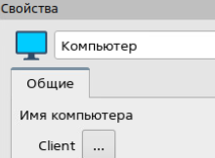

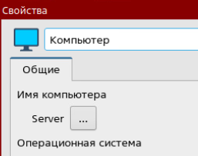

**Установка ALD на клиенте**

До начала настройки сети необходимо установить пакеты из интернет репозитория, в противном случаем, после настройки сети не будет доступа до сети «Интернет».

Установка пакетов осуществляется по средствам менеджера пакетов Synaptic. Установили пакеты:

*ald-client-common*

*fly-admin-ald-client*

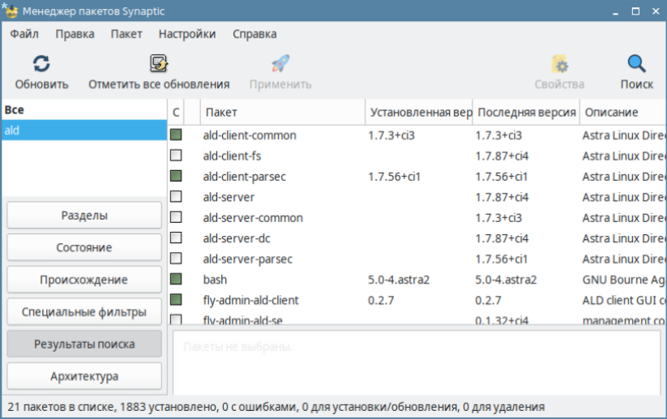

**Настройка сети**

Настроили сеть на клиенте и сервере

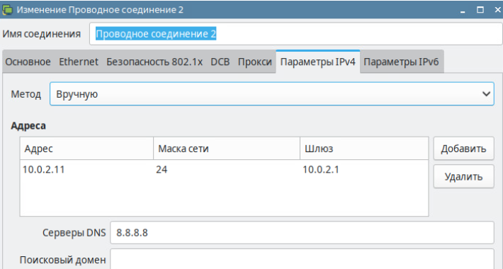

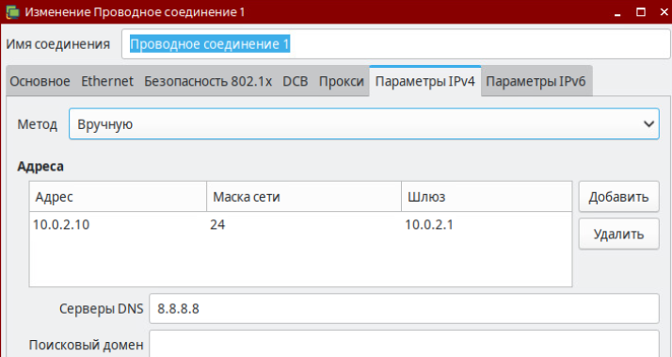

**Конфигурация файла hosts**

Конфигурирование файла hosts необходимо для взаимодействия виртуальных машин по их именам, без использования DNS.

В терминале выполнили следующие команды:

*sudo –i*

*kate /etc/hosts*

Команда *sudo –i*, меняет текущего пользователя на root.

Команда *kate /etc/hosts*, открывает файл hosts, и позволяет его редактировать.

После выполнения данных команд откроется файла hosts, в котором дописали строки привязки сервера и клиента

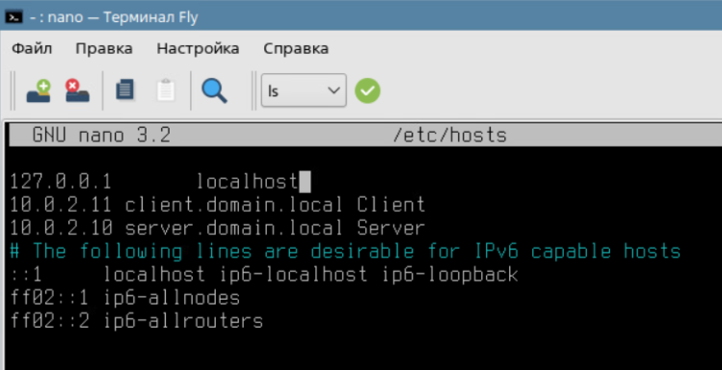

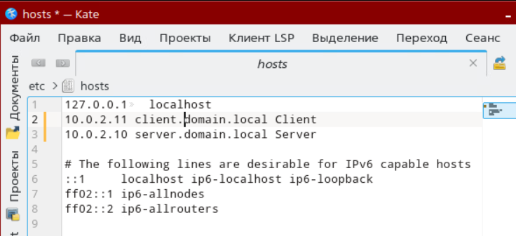

**Проверка работоспособности сети**

Выполнили команду:

*ping client.domain.local* – на сервере

*ping server.domain.local* – на клиенте

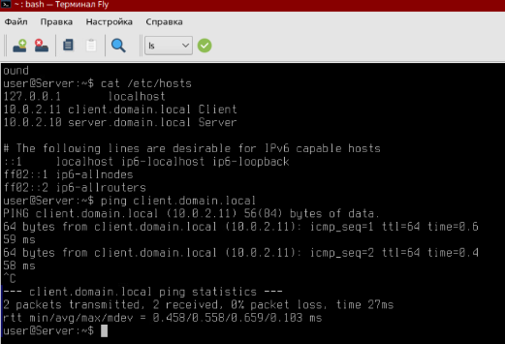

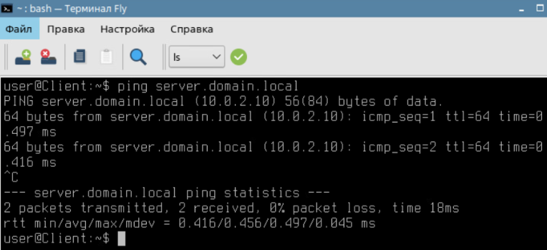

**Установка ALD на сервер**

Запустили Менеджер пакетов Synaptic и установили следующие пакеты (см. рис. 10):

*ald-server-common*

*ald-admin-common*

*fly-admin-ald-server*

Пакет ald-server-common содержит набор программ и утилит для работы службы ALD. Пакет ald-admin-common содержит набор программ и утилит для администрирования службы ALD.

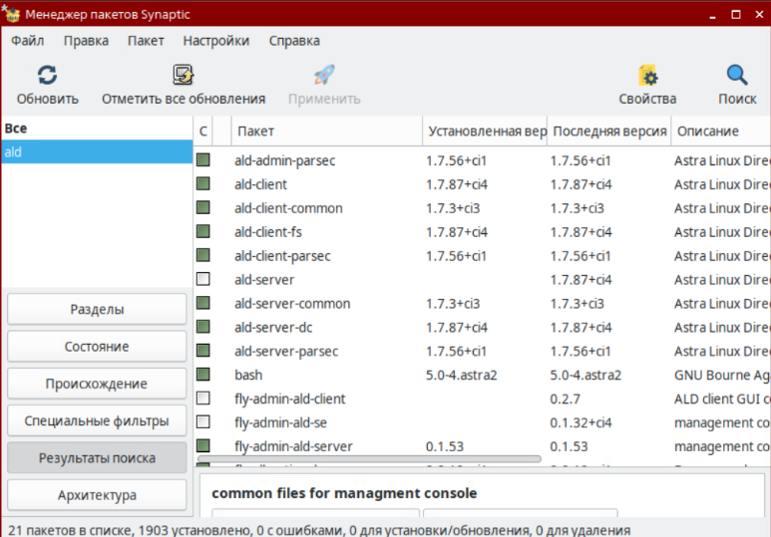

**Настройка службы ALD**

Установка и настройка ЕПП ALD, заключается в создании домена, создании пользователя домена и настройка привилегий пользователя. Для настройки службы ALD в панели управления перешли в раздел сеть и запустили доменную политику безопасности.

Поле запуска программы в открывшемся окне ввели пароль admin. Дале перешли в раздел Создание ALD сервера.

При создании ALD сервера указали данные.

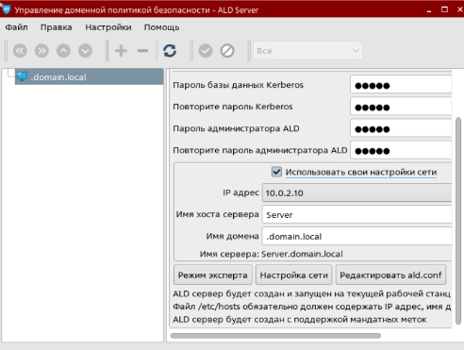

После происходит процесс инициализации ALD сервера

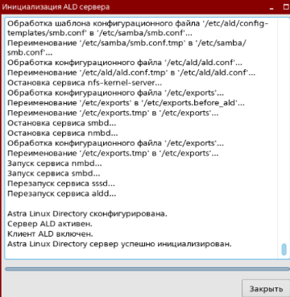

Подключаем домен. В левой части программы Доменной политики безопасности, отобразилась структура домена

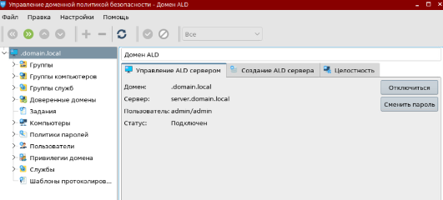

**Настройка ALD на клиента и подключение к домену**

Конфигурация служб ALD на компьютере клиента, а также утилит для подключения компьютера к домену используя графический интерфейс.

Запустили Настройку ALD клиента Fly и указали настройки

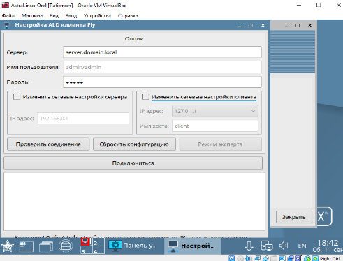

Послу ввода настроек проверили соединение с сервером службы ALD, кнопкой Проверить соединение.

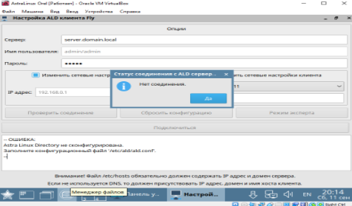

Настройка ALD клиента Fly, сообщает об ошибке, а именно заполните конфигурационный файл /etc/ald/ald.conf. Для заполнения файла ald.conf, запускаем терминал и с помощью графического текстового редактора Kate открываем данный файла.

После изменения конфигурационного файла выполнили проверку соединения с сервером ALD

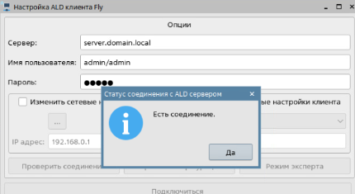

После успешной проверки нажали на кнопку Подключиться

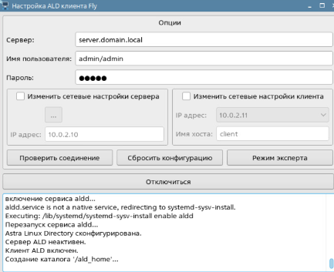

**Создание и настройка пользователя ALD**

Создание пользователя средствами управления доменной политикой безопасности и присвоение определенных привилегий домена.

Для создания пользователя на сервере ALD запустили Управления доменной политикой безопасности, в выпадающем списке .domain.local перешли во вкладку Пользователи и нажали на кнопку плюс. Далее заполнили поле Имя и выбрали Тип ФС local.

После создания пользователя изменили ему пароль

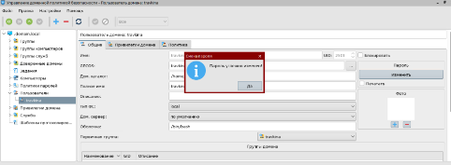

После успешного создания пароля перешли в раздел Привилегии домена и в блоке компьютеры добавили компьютер client.domain.local. Затем проверили наличие созданного пользователя

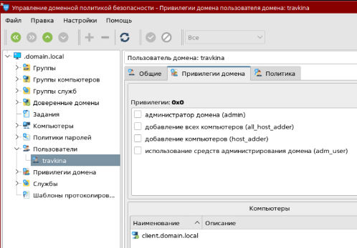

**Проверка работоспособности ALD**

После выхода из системы, нажали кнопку Сессия, выбрали новую сессию.

После ввода учетных данных нового пользователя осуществили проверку учетных данных пользователя, для этого зашли в терминал Fly

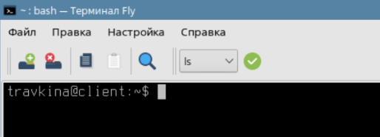

**Вывод**

В ходе Практической работы №7 было создано единое пользовательское пространство на основе службы Astra Linux Directory (ALD). Была произведена настройка проводного соединения между сервером и клиентом. Установлены пакеты серверной и клиентской части службы ALD и графических утилит администрирования. Была проведена настройка конфигурации службы ALD сервера и клиента. Проверена работоспособность единого пользовательского пространства.